Родительское собрание.

24 января 2019 года в группе раннего возраста прошло интересное и познавательное собрание по развитию речи «Как помочь малышу в развитие речи».

Открыла встречу с родителями, воспитатель Банникова В.Н. Она предложила родителям посмотреть фильм «Один день из жизни детского сада». И провела игру «Цветок - счастья», в ходе которой родители воспитанников, поделились мнениями, чему научились их дети и с какими трудностями они столкнулись за время пребывания в детском саду. Воспитатель обратила внимание родителей на адаптационный период, дала советы родителям в воспитании детей.

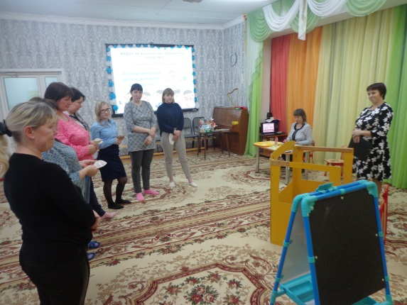

Логопед детского сада «Сибирячок» корпус № 3 Карпова С.П. посоветовала родителям уделять особое внимание развитию речи детей; использовать игры с подражанием голосов животных, потешки, прибаутки, играть в пальчиковые игры, читать детям сказки. И провела с родителями мастер – класс «Подуй на перышко», «Буря в стакане».

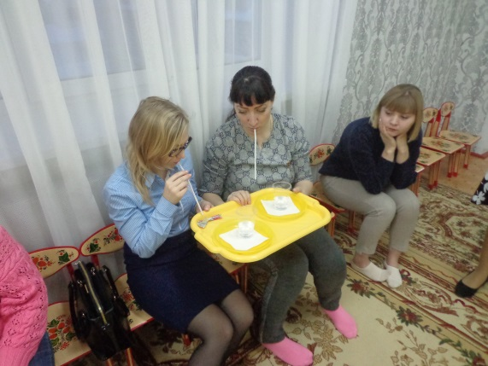

После чего воспитатель Стёпочкина М.С., провела игру – путешествие по стране «развития речи», где родители на некоторое время побыли в роли детей. Они отправились на автобусе по остановкам («Сказочная», «Игровая», «Наши руки не знают скуки» и «Творческая»). И на последней остановке родителям было предложено изготовить шапочки для театрализации.

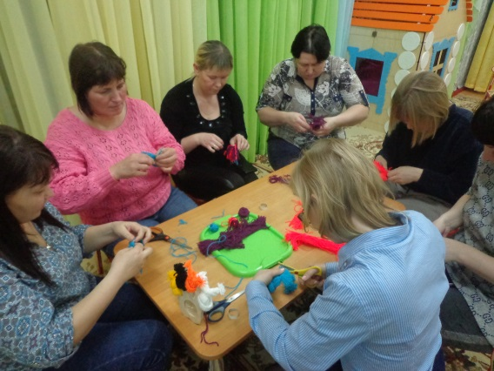

Родительское собрание прошло в форме открытого диалога, в ходе которого родители имели возможность получить полную информацию по интересующим вопросам.

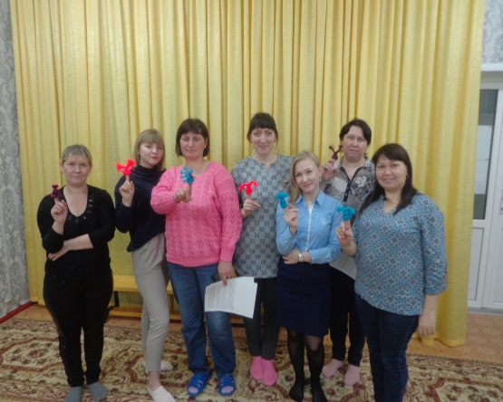
Все участники родительского собрания остались удовлетворены от общения. Собрание прошло в теплой и доверительной обстановке.
Стёпочкина М.С., Банникова В.Н
Воспитатели группы раннего возраста

